Sc DINCOROM STAR Srl
Galati- Complex Tiglina I
ORC: J17 / 849 / 2015
CUI: RO 34747036
AMENDAMENTE
la
ORDIN Nr. 733 din 25 aprilie 2013
pentru aprobarea Normelor privind autorizarea şcolilor de conducători auto şi a instructorilor auto, a Normelor privind atestarea profesorilor de legislaţie rutieră şi a instructorilor de conducere auto, a Metodologiei de organizare şi desfăşurare a cursurilor de pregătire teoretică şi practică a persoanelor în vederea obţinerii permisului de conducere, a Programei de şcolarizare, precum şi privind condiţiile şi obligaţiile pentru pregătirea teoretică şi practică a persoanelor în vederea obţinerii permisului de conducere

Test proiect supus aprobarii comisiei de dialog social | Propunere | Argumente propunere
NORME  privind autorizarea şcolilor de conducători auto şi a instructorilor auto  ART. 10  (1) În vederea creşterii calităţii actului de pregătire al cursanţilor în vederea obţinerii permisului de conducere, la un an de la data prevăzută la art. 19, procentul minim de promovabilitate al şcolilor de conducători auto va fi de 50%, corelat cu o scădere cu 30% a numărului minim obligatoriu de ore de pregătiredaptat; scăderea cu 30% a numărului minim obligatoriu de ore de pregătire nu se aplică cursanţilor care efectuează pregătirea în vederea obţinerii permisului de conducere pentru categoria B.  (2) De la data menţionată la alin. (1) şcolile de conducători auto vor avea posibilitatea să efectueze cu cursanţii un număr suplimentar de ore de pregătire practică peste numărul minim obligatoriu, în funcţie de competenţele dovedite de cursant.  Norme  privind atestarea profesorilor de legislaţie rutieră şi a instructorilor de conducere auto  ART. 3  (1) Instructorii auto pot fi atestaţi cel puţin pentru una din categoriile A, B, BE, C, CE, D, DE, Tr, Tv, Tb.  (2) Obţinerea atestatului de instructor auto se realizează iniţial pentru una sau mai multe din categoriile A, B sau BE, urmând ca după o perioadă de cel puţin 2 ani de activitate efectivă ca instructor auto să se poată obţine şi atestarea pentru categoriile C, CE, Tr, Tv sau Tb.  (3) Activitatea efectivă ca instructor auto prevăzută la alin. (2) constă în şcolarizarea unui număr minim de 100 cursanţi care doresc obţinerea permisului de conducere auto în perioada menţionată.  (4) Obţinerea atestatului de instructor auto pentru cel puţin una din categoriile D sau DE este condiţionată de deţinerea atestatului de instructor auto pentru cel puţin una din categoriile C sau CE de o perioadă minimă de 2 ani, perioadă în care solicitantul a finalizat pregătirea unui număr minim de 30 cursanţi care au solicitat efectuarea pregătirii pentru aceste categorii.  Metodologia de organizare şi desfăşurare a cursurilor de pregătire teoretică şi practică a persoanelor în vederea obţinerii permisului de conducere  PLAN DE ÎNVĂŢĂMÂNT  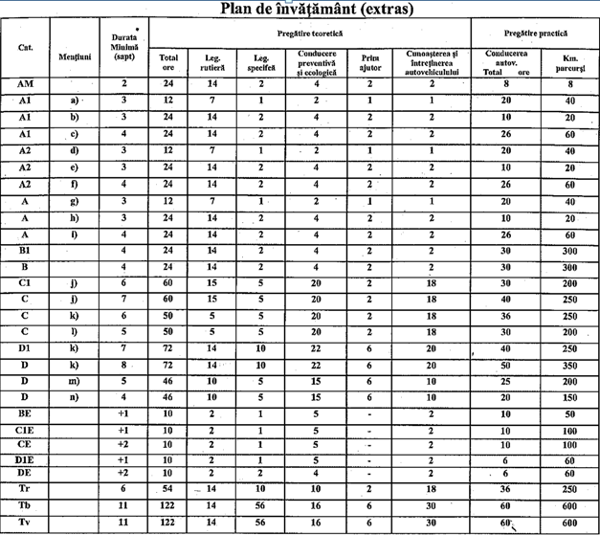  a) posesor de permis de conducere pentru categoria AM cu o vechime de până la 2 ani;  b) posesor de permis de conducere pentru categoria AM cu o vechime minimă de 2 ani;  c) fără permis de conducere sau posesor de permis de conducere alte categorii în afară de AM;  d) posesor de permis de conducere pentru categoria A1 cu o vechime de până la 2 ani;  e) posesor de permis de conducere pentru categoria A1 cu o vechime minimă de 2 ani;  f) fără permis de conducere sau posesor de permis de conducere alte categorii în afară de AM şi A1;  g) posesor de permis de conducere pentru categoria A2 cu o vechime de până la 2 ani;  h) posesor de permis de conducere pentru categoria A2 cu o vechime minimă de 2 ani;  i) fără permis de conducere sau posesor de permis de conducere alte categorii în afară de AM, A1 şi A2;  j) efectuează pregătirea concomitent cu cea necesară obţinerii permisului de conducere categoria B;  k) posesor de permis de conducere categoria B cu o vechime de până la 1 an;  l) posesor de permis de conducere categoria B cu o vechime minimă de 1 an;  m) posesor permis de conducere categoriile C şi/sau D1 cu o vechime de până la 1 an;  n) posesor permis de conducere categoriile C şi/sau D1 cu o vechime minimă de 1 an; | ART. 10- abrogat/adaptat  (1) În vederea creşterii calităţii actului de pregătire al cursanţilor în vederea obţinerii permisului de conducere, la trei ani de la data prevăzută la art. 19, procentul minim de promovabilitate al şcolilor de conducători auto va fi de 30%, corelat cu o scădere cu 30% a numărului minim obligatoriu de ore de pregătire; scăderea cu 30% a numărului minim obligatoriu de ore de pregătire nu se aplică cursanţilor care efectuează pregătirea în vederea obţinerii permisului de conducere pentru categoria B.  (2) De la data menţionată la alin. (1) şcolile de conducători auto vor avea posibilitatea să efectueze cu cursanţii un număr suplimentar de ore de pregătire practică peste numărul minim obligatoriu, în funcţie de competenţele dovedite de cursant.  ART. 3  (1) Instructorii auto pot fi atestaţi cel puţin pentru una din categoriile A, B, BE, C, CE, D, DE, Tr, Tv, Tb.  (2) abrogat  (3) abrogat  (4) abrogat  Mentiunile de la lit. a)........n) abrogate, mai putin mentiunile de la lit. j) | Autorizatia de functionare a unei entitati organizata: ca societate comerciala, regie autonoma precum şi ca şcoli de conducători auto organizate la nivelul Ministerului Educaţiei Naţionale sau organizate de instituţii de învăţământ particular acreditate conform legii care şcolarizează numai elevii sau studenţii înmatriculaţi în sistemul propriu de învăţământ pentru profilul auto, precum şi organizate la nivelul Ministerului Afacerilor Interne sau Ministerului Apărării Naţionale care şcolarizează cursanţi doar pentru nevoile proprii.  odata eliberata in baza conditiilor impuse NU se suspenda/anuleaza/retrage pe criteriu de performanta. Ex: colegii nationale cu promovabilitate de 5 ~ 30 % .  Planul de invatamant la grupa 2, categ C, CE si D trebuie urgent liberalizat. Este un plan de invatamant depasit. Pregatirea practica trebuie sa ramana la dispozitia managerului unitatii scolare, care dupa o examinare in campul rutier poate decide impreuna cu elevul/cursantul numarul de ore pregatire practica ce trebuie urmat.  In perioada mai 2013- august 2018, durata in care OMT 733/2013 a fost aplicat si respectat de scolile de conducatori auto autorizate, NU s-a observat o creştere a calităţii actului de pregătire a cursanţilor în vederea obţinerii permisului de conducere categoriile C, CE, D, DE, Tr, Tv, Tb.  Din analiza rezultatelor inregistrate de DRPCIV la nivel national se observa o scadere a actului de pregătire a cursanţilor în vederea obţinerii permisului de conducere categoriile C, CE, D, DE, Tr, Tv, Tb. Rezultatele atesta acest argument.  Prevederile art 3 (2),(3) si (4) au condus la o diminuare substantiala a numarului formatorilor pentru grupa 2, aferenta categoriilor C, CE, D, DE, Tr, Tv, Tb.  La aceasta data, resursa umana necesare scolilor de conducatori auto, in special pentru grupa 2 aferenta categoriilor C, CE, D, DE, Tr, Tv, Tb. este mult diminuata datorita impunerii acestor conditii fara fundament tehnic.  Este de dorit ca scoala de conducatori auto, prin managementul dezvoltat sa aiba posibilitatea de a selecta formatorii pe baza unor criterii de performanta dezvoltati de angajator.  Aceste diferentieri, ca acces la dobandirea suplimentara a unei categorii de permis conducere auto(A;C;CE sau D) NU favorizeaza cresterea gradului de pregatire.  Ex; Cursant detinator permis conducere categoria B cu o vechime minima de 1 an, care NU a condus autovehiculul, poate accede la dobandirea unei categorii superioare (C) cu o durata de 5 saptamani, parcurs 200 km, in timp ce un cursant cu o vechime de pana la 1 an (lit. k) are un plan de invatamant majorat cu una saptamana si 50 km. Incadrarea este doar scriptica, in fapt experienta in campul rutier nu poate fi probata (lipseste proba materiala). Consideram ca este un tratament discriminatoriu si fara fundament.  Precizam totodata ca Planul de invatamant actual majoreaza substantial durata pregatirii in sensul ca formarea grupelor pe acest rationament, vechime document, este anevoioasa . Scoala de conducatori auto este obligata sa formeze grupa chiar si cu un cursant ceea ce conduce la blocajul profesorului cat si a salii de curs pe durata pregatirii teoretice.

prof Zamfir Dumitru

